Karta pracy 1.

Powtórzcie sobie dzisiaj słownictwo związane z rodziną, rodzice na pewno pomogą wam w tej powtórce😊 (rodzice czytają słowo na głos a dziecko niech spróbuje powtórzyć) Obok obrazka jest zapisana wymowa każdego słowa więc nie powinno być problemu. To słownictwo jest dzieciom znane i bardzo lubiane:)

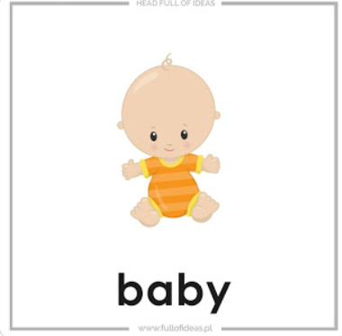 (bejbi)

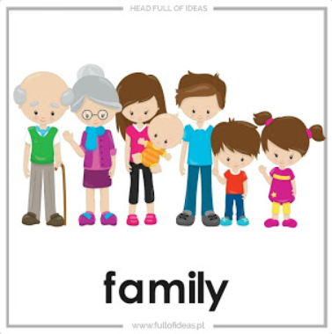(famili)

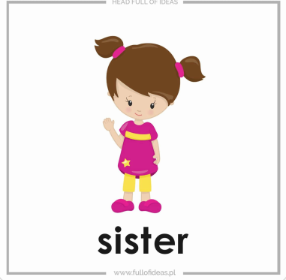(sisiter)

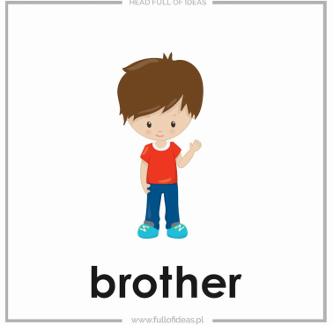(brader)

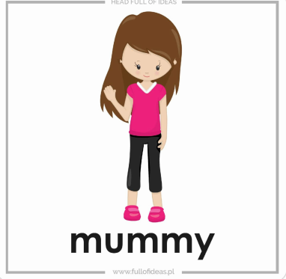(mami)

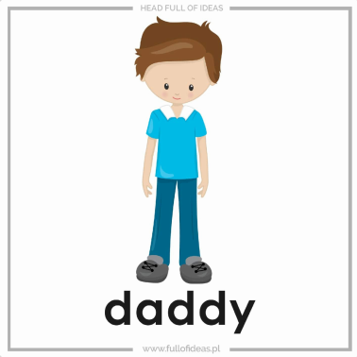(dadi)

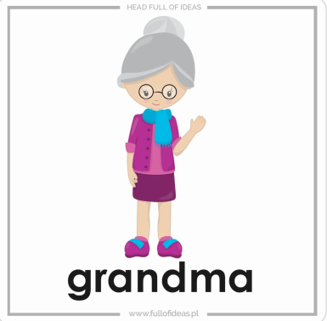(grendma)

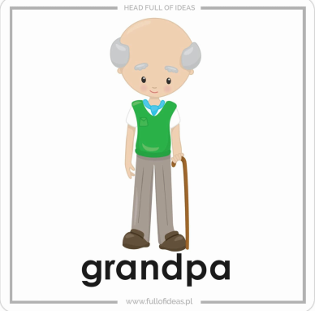(grendpa)

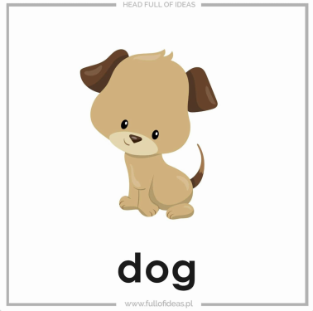(dog)

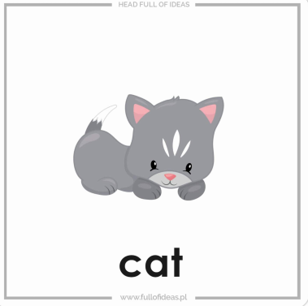(kat)

Karta pracy 2.

Zabawa polega na tym abyście kochane dzieci spróbowały odnaleźć zaginionych członków rodziny. Potraficie to zrobić?

